“渔乐生活”APP开发项目
安装部署计划



课 程： 软件需求分析原理与实践
题 目： “渔乐生活”APP需求分析与实践
专 业： 软件工程
班 级： 1801
小 组： SRA2021-G11小组

跟踪记录表
版本 | 修改日期 | 修改问题 | 跟踪情况 | 修改人 | 审核人
V0.0.1 | 2021年6月28日 | 组内评审后修改 | 已跟踪 | 黄文涛 | G11

目录
版 本 历 史 2
1 引言 4
1.1 项目名称 4
1.2 系统概述 4
1.3 文档概述 4
1.4 与其他计划之间的关系 4
1.5 参考资料 4
2 安装概述 4
2.1 描述 4
2.2 联系方式与地点 4
2.3 部署图 5
2.4 支持材料 5
2.5 培训 5
2.6 任务 5
2.7 人员 6
2.8 保密性与私密性 6
3 为软件中心操作员提供特定现场信息 6

- 引言
为使渔乐生活app项目的顺利开展，为后续的开发工作奠定基础，此安装部署计划为安装部署过程进行了描述。
  - 项目名称
渔乐生活app
  - 系统概述
在该APP中给出钓点发现，能够在地图中标记钓点的功能，还有能在附近发现钓友，还能够在渔友圈中分享出这次的钓鱼地点，钓鱼收获，评论等，也可以加渔友为好友，然后通过好友后能进行聊天。
  - 文档概述
本项目安装部署计划主要为对开发人员提供有关渔乐生活app在用户现场安装软件所作的计划。
  - 与其他计划之间的关系
在验收测试之后，系统维护之前，预计在2021年10月10日左右进行，同年10月30号左右完工。详细安排见SRA2021-G11-后续计划
  - 参考资料
C2-sra-项目描述-2018
[2] SRA2021-G11-文档编写规范
[3] 张海藩,牟永敏.软件工程导论（第六版）
[4] GB/T 8567-2006.国标《计算机软件文档编制规范》
[5] GB/T 19000—2008/ISO9000.国标《质量管理体系基础和术语》
[6] SRA2021-G11-配置管理计划
[7] SRA2021-G11-可行性分析报告
[8] 项目管理知识体系指南（PMBOK 指南)（第六版）
- 安装概述
  - 描述
安装地点：阿里云
安装进度：首先搭建服务器，然后架设系统
安装方法：配置服务，点击解压安装
  - 联系方式与地点
姓名 | 小组角色 | 电话 | 电子邮件 | QQ | 微信
黄文涛 | 组长 | 15382331809 | 31801309@stu.zucc.edu.cn | 3047778763 | Huangwt_233
梅一枝 | 组员 | 13857021812 | 31801320@stu.zucc.edu.cn | 1731169903 | Cozy
沈瑞杰 | 组员 | 19858112280 | 31801310@stu.zucc.edu.cn | 1097030541 | 熊从山那边来
伊君琛 | 组员 | 19858112183 | 31801308@stu.zucc.edu.cn | 1012234622 | Yjc0210takeoff
张景雄 | 组员 | 19858111665 | 31801311@stu.zucc.edu.cn | 1214598523 | Zjx07011414

  - 部署图
环境为整个中国，端口和I：TBD，可以提供服务给移动客户端。
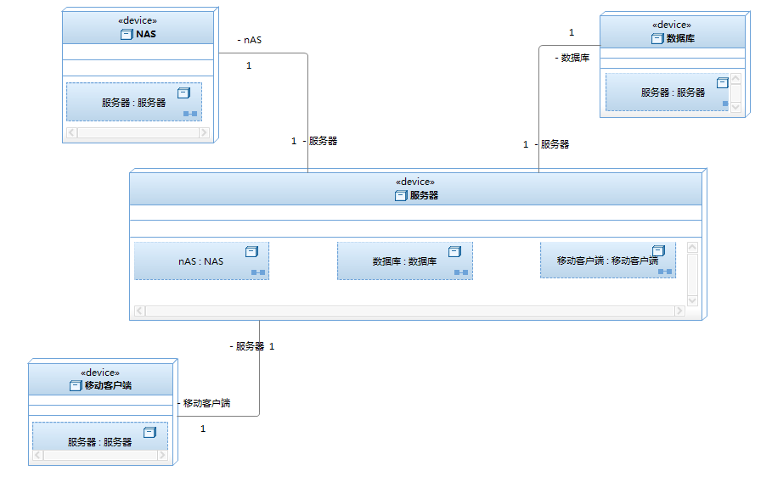
  - 支持材料
项目 | 接口信息 | 数量
CPU | 16核CPU | 1
硬盘 | 40TSSD | 1
内存 | 32G | 1
网卡 | 浙江大学城市学院校园网（L2TP），100M | 1
备份 | 数据备份初期采用2P NAS与1P机械硬盘 | 1
耗材 | 网线，usb线 | 若干
  - 培训
一般培训，安装部署人员需要学习如何在云上搭建网站服务器，并将本系统架设在上面便可。
  - 任务
任务 | 任务组织 | 描述
安装的总体计划、协调和准备工作 | 开发方 | 由项目开发方组织协调
安装小组的人员配备 | 计算机操作人
确保用于安装的手册在需要时可获得 | 开发方 | 需要编写一本安装手册
确保安装前完成其他必要的准备工作 | 计算机操作人员
培训活动的计划和指导 | 计算机操作人员
为安装提供所需的计算机和技术支持 | 用户
从当前系统的转换 | 用户
配置服务器运行环境 | 开发方
将系统迁移至服务器 | 开发方
部署验证与测试 | 开发方，用户
  - 人员
类型 | 技术水平 | 数量
安装部署人员 | 熟悉 | 1
服务器管理人员 | 熟悉 | 2
安装部署教学人员 | 熟悉 | 1
  - 保密性与私密性
本系统安装时未涉及到相关隐私以及法律问题，无特别注意保密事件。
- 为软件中心操作员提供特定现场信息
TBD

